**Nelson Mandela**

**Nelson Mandela gilt als Symbolfigur für Freiheit und Gerechtigkeit. Nach dem Motto "Der Kampf ist mein Leben" setzte er sich erfolgreich für die Rechte der Schwarzen in Afrika und gegen die Apartheid ein. Am 5. Dezember 2013 verstarb er in Südafrika**

[Wiebke Plasse](https://www.geo.de/autoren/4441-wiebke-plasse)

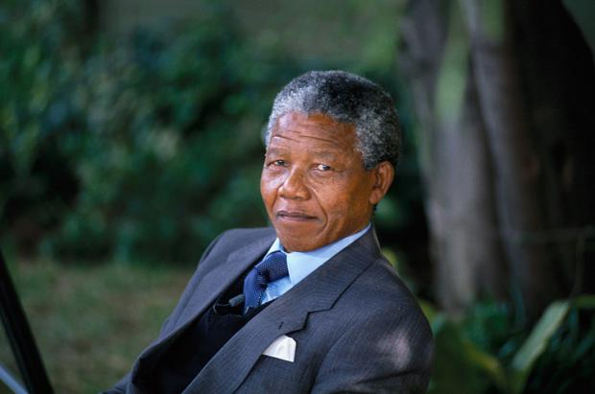

Ove Wallin/picture-alliance/dpa

Der Held eines ganzen Landes: **Nelson Mandela** zählt zu den bedeutendsten Bürgerrechtlern der Geschichte

**Steckbrief: Nelson Mandela**

* **Name:**Nelson Rolihlahla Mandela
* **Lebensdaten:** 18. Juli 1918 bis 5. Dezember 2013
* **Nationalität:**südafrikanisch
* **Zitat:***"Auch mit einer Umarmung kann man einen politischen Gegner bewegungsunfähig machen"*

Im Kampf gegen die Rassentrennung in Afrika nahm der Bürgerrechtler Nelson Mandela alles in Kauf, auch drei Jahrzehnte in Gefangenschaft. Wieder auf freiem Fuß wurde er Südafrikas erster schwarzer Präsident und Held einer ganzen Nation.

**Wie Nelson Mandela lebte**

Am 18. Juli 1918 wurde Rolihlahla (übersetzt "Unruhestifter") in der Nähe von Mthatha, einer Stadt in Südafrika, geboren. Im Alter von 19 Jahren begann er zu studieren. Da seine Universität englischsprachig war, übersetzte man damals auch seinen Geburtsnamen: Rolihlhla hieß von nun an Nelson Mandela.

Sein Interesse galt schon immer der Politik. So wollte Nelson Mandela sich für die Rechte der schwarzen Afrikaner einsetzen, die zu dieser Zeit gegenüber den Weißen stark benachteiligt waren.

Für Mitglieder seines Stammes war vorgesehen, so schnell wie möglich zu heiraten. Um seine eigene Zwangsheirat zu umgehen, floh Nelson Mandela nach Johannesburg. Seine Uni hatte ihn kurz zuvor ohnehin wegen politischer Aktivitäten rausgeworfen. In der neuen Heimat arbeitete er eine Weile als Wachmann, Boxer und Rechtsanwalt. Per Fernstudium versuchte Nelson Mandela einen Abschluss in Jura zu erlangen, konnte aber auch das aufgrund seiner politischen Aktivitäten nie erreichen.

**Wie Nelson Mandela die Welt veränderte**

Mit den Wahlen im Jahre 1948 trat ein Ausnahmezustand in Südafrika ein. Die sogenannte "**Apartheid**" (übersetzt etwa "Absonderung") schrieb eine strenge Rassentrennung vor. So durften Weiße und Schwarze an öffentlichen Orten nicht miteinander sprechen. Schwarze wurden ausgebeutet und vorwiegend für schwere Arbeiten eingesetzt. Zudem durften sie ohne Genehmigung nicht das Stadtzentrum betreten, geschweige denn die Stadt verlassen. Die meisten hatten nicht einmal Zugang zu Wasser und Strom.

Nelson Mandela begann, als Vorsitzender des afrikanischen Nationalkongresses "ANC-Jugendliga" für die Rechte der schwarzen Afrikaner zu kämpfen. Wie [Mahatma Gandhi](https://www.geo.de/geolino/mensch/3461-rtkl-weltveraenderer-mahatma-gandhi) es in Indien vorgemacht hatte, entwickelte auch Mandela ein Konzept vom friedlichen Protest. Seine Organisation wurde aber vom Staat verboten und Mandela die Regel auferlegt, das Land nicht zu verlassen.

1964, nachdem er diese Regel gebrochen hatte, wurde er verhaftet und wegen seiner politischen Aktivitäten zu einer lebenslangen Haftstrafe auf der gefürchteten Gefängnisinsel Robben Island verurteilt. Erst 1990, nach 26 Jahren Gefängnis, wurde Nelson Mandela mit Hilfe des afrikanischen Staatspräsidenten Frederik de Klerk freigelassen. Gemeinsam bekamen beide 1993 für ihren Kampf gegen die Rassentrennung den Friedensnobelpreis.

Ein Jahr danach wurde Nelson Mandela zum **ersten schwarzen Präsidenten Südafrikas** gewählt. Er setzte neue Gesetze durch und machte somit der Apartheid ein Ende. Weiße und Schwarze waren nun endlich gleichberechtigt und Nelson Mandela ihr Held. Auch nach Ende seiner Präsidentschaft im Jahr 1999 setzte sich Mandela mit viel Eifer gegen politische Ungerechtigkeiten ein, zuletzt im Irak-Krieg.

Am 5. Dezember 2013 starb Nelson Mandela nach monatelanger Pflege in Südafrika schließlich an einer Lungenentzündung.

**Der Internationale Nelson-Mandela-Tag**

Auch nach seinem Tod bleibt der berühmte Friedensnobelpreisträger unvergessen. So wird ihm zu Ehren jedes Jahr am 18. Juli, dem Geburtstag Nelson Mandelas, der "Internationale Nelson-Mandela-Tag" gefeiert. Der Gedenktag wurde auf Initiative der Vereinten Nationen ins Leben gerufen und soll zu humanitären Verhalten anregen.